 | تعليمات للناخبين
أنتخاب أعضاء لتمثيل الدائرة الأنتخابية
لين لمجلس بلدية غلاسكو
أنتخاب أعضاء لتمثيل الدائرة الأنتخابية
لمجلس بلدية غلاسكو
1 | بعد ان تستلم ورقة الانتخاب توجه الى احدى القمرات المخصصة للأنتخاب. | 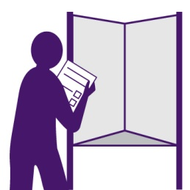
2 | كيفية التصويت:  - ضع الرقم 1 في المجال المخصص للتصويت امام اسم المرشح الذي يمثل اختيارك الاول.  - ضع الرقم 2 في المجال المخصص للتصويت امام اسم المرشح الذي يمثل اختيارك الثاني.  - ضع الرقم 3 في المجال المخصص للتصويت امام اسم المرشح الذي يمثل اختيارك الثالث.  - لديك الحرية الكاملة في اختيار العدد الذي تراه مناسب من المرشحين مهما قل او كثر وحسب رغبتك.  لاتضع اي علامة اخرى خارج المجال المخصص وبعكسه تعتبر ورقة الانتخاب باطلة ولن يحسب صوتك.
3 | بعد ان تنتهي من تأشير اختياراتك توجه الى احد موظفي مركز الانتخاب وأظهر له الجهة الخلفية من ورقة الانتخاب وذلك من اجل ان يتأكدوا انها ورقة انتخاب صحيحة وانها تحتوي على الرقم والرمز الرسمي الصحيح ولكن لاتسمح لأي شخص ان يطلع على اختيارك للمرشحين.
4 | ضع ورقة الانتخاب في الصندوق المخصص للأقتراع ومن ثم غادر المركز الانتخابي.
 | اذا حدث اي خطأ اثناء مليء ورقة الانتخاب ، خذ الورقة وتوجه الى احد موظفي مركز الانتخاب واطلب منه ورقة انتخاب اخرى.

